Actividades de Inglés
Curso: 2ºB
Profesora: Somaruga, Gioia

Email para enviar el trabajo y consultas:gsomarug@hotmail.com

Fecha de Entrega: 2 de Junio
Chicos/as: Recuerden detallar bien sus datos cuándo me envían el email con el Trabajo. Nombre y Apellido completo, Escuela, Curso y División. Gracias!
Hola chicos/as: Espero se encuentren muy bien! Seguimos trabajando con los números ordinales (revisión de la clase pasada) y vamos a empezar con los Imperativos. Vamos a ver un video con una breve explicación del tema y luego hay actividades para hacer.
- 1. Ordinal Numbers:

- Think about some special events for you, and write the dates using ordinal numbers: ( you can invent the sentences)
- For e.g: My best friend birthday is on June the 25th .
- My sister´s baby baptism is on November the 14th

IMPERATIVES:
- Imperative sentences are used to issue a command or instruction, make a request, or offer advice. Basically, they tell people what to do. Below, you'll find some imperative sentence examples and learn about their function.

- Pass the salt. (Pasame la sal)
- Move out of my way! (Quitate de mi camino)
- Shut the front door. (Cierra la puerta)
- Find my leather jacket. (Buscá mi campera de cuero)
- Be there at five. ( A las 5 en ese lugar)
- Clean your room. (limpia tu habitación)
- Complete these by tomorrow. (Hagan esto para mañana)
- Consider the red dress ( Considera este vestido rojo)
- Wait for me. ( Esperame)
- Get out! (Salí)

  - Mirá el video y extrae 4 ejemplos de Imperativos, especifica qué tipo de Imperativo es ( orden, sugerencia de un amigo, solicitud) y subraya la acción : https://www.youtube.com/watch?v=mxxTylnpzNA

a……………………………………………………………………..
b. ……………………………………………………………………
c. ……………………………………………………………………
d. ………………………………………………………………………

3. Completa el texto de abajo con los verbos señalados, algunos veo que se rebuscan con el paint. Si no pueden lo copian en otra hoja.
El 2, unen la imagen con el Imperativo.

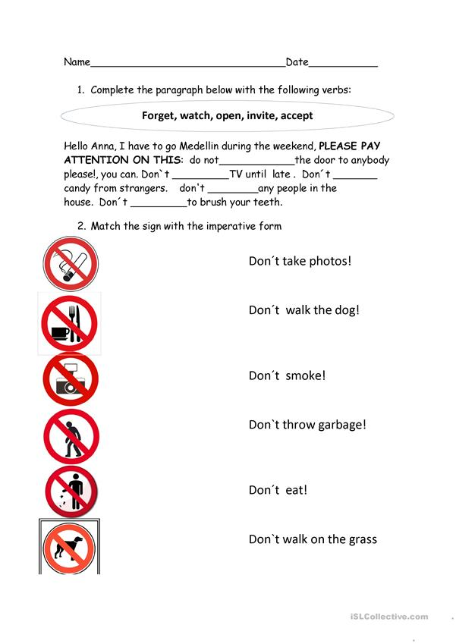
4. Write some instructions (Imperatives), before entering your room using these actions: take off- close- open- shout- wear (clothes)- keep- use (cell phone)
- E.g.: Take off your shoes
- Keep my room clean

- …………………………………..
- ……………………………………….
- ……………………………………….
- ………………………………………
- ………………………………………..

